REPÚBLICA DOMINICANA

MEMORIA
INSTITUCIONAL

AÑO 2022

MEMORIA
INSTITUCIONAL

AÑO 2022

Contenido
I. Resumen Ejecutivo 3
II. Información Institucional 5
III. Resultados Misionales 12
3.1 Información cuantitativa, cualitativa e indicadores de los procesos misionales 12
- bastecimiento de agua potable y calidad del agua 14
- Sostenibilidad Financiera 21
IV. Resultados áreas transversales de apoyo 28
4.1 Dirección Administrativa y Financiera 28
- 4.1.1 Ejecución Presupuestaria 28
- 4.1.2 Sistema Nacional de Compras y Contrataciones Públicas (SNCCP) 40
4.2 Desempeño de los Recursos Humanos 41
4.3 Desempeño de los Procesos Jurídicos 46
4.4 Desempeño de las TIC 47
4.5 Desempeño del Sistema de Planificación y Desarrollo Institucional 48
- a) Resultados de las Normas Básicas de Control Interno (NOBACI) 48
- b) Resultados de los Sistemas de Calidad 50
- c) Acciones para el fortalecimiento institucional 51
4.6 Desempeño del Área de Comunicaciones 52
V. Servicio al Ciudadano y Transparencia Institucional 53
5.1 Nivel de la satisfacción con el servicio 53
5.2 Nivel de cumplimiento acceso a la información 53
5.3 Resultado Sistema de Quejas, Reclamos y Sugerencias 55
5.4 Resultado mediciones del portal de transparencia 55
VI. Anexos 56
a) Matriz de Principales Indicadores de Gestión por Procesos. 56
b) Matriz Índice de Gestión Presupuestaria 58
c) Plan de Compras 63
d) Proceso de Licitaciones y Adjudicaciones 64

Resumen Ejecutivo

Con el compromiso de contribuir a lograr los objetivos y metas del gobierno del cambio, avanzar hacia el logro de los objetivos de desarrollo sostenible (ODS-6), y la Estrategia Nacional de Desarrollo y su objetivo específico 2.5.2, se están ejecutando 2 proyectos de inversión, estos proyectos llevan una inversión estimada en el año de RD$15,000,000.00, obteniendo como resultado las aplicaciones de las redes de distribución en 4 sectores de la romana, con un total de 4350 metros lineales de tuberías colocadas, esto beneficia unas 907 viviendas lo cual se traduce a 3,628 personas.

La COAAROM en su propósito de mejorar el servicio de distribución de agua potable, ha licitado 7 electrobombas para la represa con un monto de 36,500,000. En Espinillo se licitaron 4 electrobombas y una subestación eléctrica con un monto de adjudicación de 15,726,000. La cual ayudara al abastecimiento de agua de la romana beneficiando a unos 40,000 usuarios.

A través de los camiones cisterna logramos distribuir 32,120.64 m3, atendiendo las necesidades en las zonas donde no hay cobertura a través de la red de distribución agua potable de la COAAROM, logrando un récord del 200% de la meta establecida del año 2022, con una inversión de 1,706,537.64, logrando beneficiar unas 12,000 familias, que se traduce a unas 48,000.

En cuanto a la gestión comercial, realizamos una amnistía comercial con el objetivo de recuperar a los usuarios residenciales y aumentar el recaudo de la institución, lograron beneficiar 4,675 usuarios, cuya deuda excedía las 20 facturas, permitiéndole regularizar dicha situación, exonerándole el 90 % de la deuda acumulada. Recaudando para el mes de abril la suma de 14,491,723.65, siendo esta una cifra récord para la institución en un mes.

Información Institucional

  - Marco Filosófico Institucional

- Misión
Garantizar de forma integrar el agua potable y alcantarillado sanitario de la Provincia de la Romana, con un enfoque a la preservación del ambiente.
- Visión
Lograr la cobertura total del agua potable y saneamiento, mediante una gestión ética y sostenible de los recursos que nos conviertan en una institución líder del sector.
- Valores
Vocación de Servicio: Compromiso real de ayudar dando oportuna y esmerada atención a los requerimientos y trabajos encomendados.

Trabajo en Equipo: Esfuerzo integro y responsable de todos los colaboradores para alcanzar un objetivo en común.

Transparencia: Prudencia en el manejo de las informaciones y las operaciones de la Corporación.
Respeto: Consideración, trato y empatía que asumo ante nuestros compañeros, clientes y el medio ambiente.

Política de Calidad

En COAAROM nos comprometemos en satisfacer la demanda de agua potable y alcantarillado sanitario de los usuarios, cumpliendo con las regulaciones aplicables, apoyados en un personal calificado que mantiene la mejora continua en los procesos y servicios.

  - Base Legal

Constitución de la República Dominicana promulgada el 13 de junio 2015. (Art. 15 y 61 Numeral 1).

Ley Núm. 385-98.

La Corporación del Acueducto y Alcantarillado de La Romana (COAAROM), se crea mediante la ley 385-98, el 18 de agosto del 1998.

Es una entidad pública, de carácter autónomo, con personalidad jurídica, con patrimonio propio o independiente y duración ilimitada, descentralizada del Gobierno Central y del Gobierno Municipal, en los aspectos técnicos y administrativo que garantiza un idóneo y racional manejo y aprovechamiento de los recursos de agua potable y alcantarillado.

Garantizar el abastecimiento de agua potable, recolección, tratamiento y disposición de las aguas residuales, así como, la administración, comercialización, y ampliación de los sistemas de acueducto y alcantarillado en los municipios que son de su atribución.

2.3 Estructura Organizativa
La COAAROM posee una estructura organizacional con los siguientes niveles jerárquicos.
a) Nivel Ejecutivo Máximo
- Consejo de Directores
- Director General
b) Nivel Ejecutivo Medio
- Directores de Área
- Encargados Departamentales
- Encargados de División
c) Nivel Operacional
- Dirección
- Departamento
- División
- Sección

El Consejo de Directores está formado por los siguientes funcionarios:

- Alberto Beras Severino (Presidente)

- Dr. Wandy Batista (Director General)

- Licda. Jacqueline Fernández Brito (Gobernadora Provincial)

- Lic. Juan A. Adames Bautista (Alcalde Municipio de La Romana)

- Lic. Favio Antonio Noel (Alcalde Municipio de Villa Hermosa)

- Licda. Yvelisse Mercedes Méndez (Alcaldesa Municipio De Guaymate)

- Dr. Gilberto Cedeño (Rep. Central Romana)

- Dr. Luis Armando Muñoz Bryan (Rep. Cámara de Comercio)

- Ing. Joseph Pillier (Rep. de Inapa)

2.4 Planificación estratégica institucional
EJE-1 Sostenibilidad financiera.
O1-Gestión Económica y Financiera de la COAAROM, para brindar un servicio adecuado en bienestar de la población en el periodo 2021-2024.
EJE-2 Efectividad Operativa en la gestión de agua potable y alcantarillado.
O1- Aumentar la Cobertura, continuidad y calidad del servicio de agua potable y alcantarillado.
O2- Disminuir las perdidas físicas y comerciales.
EJE-3 Gestión del Talento Humano y la Tecnología.
O1- Gestión eficiente del Recurso Humano, con enfoque de género y derechos humanos.
O2- Aprendizaje y uso de las innovaciones tecnológicas.
O3-Gestión de datos operativos para el análisis y toma de decisiones.
EJE-4 Atención y educación al usuario.
O1- Atención mejorada e integración de los usuarios y grupos comunitarios.

EJE-1 (OE-1). - “Gestión Económica y Financiera de la COAAROM, para brindar un servicio adecuado en bienestar de la población en el periodo 2021-2024” COAAROM está trabajando en ampliar los servicios disponibles y aumentar las alternativas de pago con el objetivo de incrementar de manera efectiva la recaudación por pagos de servicios. Por otra parte, COAAROM tiene contemplado hacer los servicios de agua potable y alcantarillado costeables para los estratos socioeconómicos más bajos, Además de la gestión de la comunidad, se está desarrollando la gestión con los clientes morosos que existen, a partir de un trato personalizado con la finalidad de actualizar las bases de datos de usuarios y a la par capturar de manera diligente los casos con potencial de reinserción en la base de datos de usuarios. Con el sistema de gestión comercial en marcha, las actividades operativas vinculadas a la corporación permiten una gestión integral de los recursos de COAAROM, en tal sentido uno de los grandes objetivos planteados para el periodo 2021- 2024 es incrementar la recaudación; es decir, un sistema eficiente de recaudación, facilitará ampliar la cobertura del servicio de agua potable y alcantarillado, por consiguiente permitirá ir cerrando brechas de déficit de ambos servicios, obteniendo un resultado a favor de la población romanense. Una meta a mediano plazo que se propone COAAROM es reducir la alta dependencia que tiene de las aportaciones gubernamentales directas. El objetivo estratégico de mejorar la eficiencia de los procesos está trayendo frutos en áreas de medición, reducción de cortes y en mejora del servicio. No obstante, se debe mejorar en la reducción de costos operativos para que los ingresos generados, sean el mecanismo de solvencia financiera y económica a futuro, sustentada en lo ante resaltado están diseñadas las estrategias del plan para lograr este objetivo a corto, mediano y largo plazos.

EJE-2 (OE-1). - “Aumentar la Cobertura, continuidad y calidad del servicio de agua potable y alcantarillado.” La Coaarom se ha planteado este objetivo estratégico en procura de fortalecer su gestión, capacidades técnicas y financieras e impulsar el desarrollo y mejoramiento de los sistemas de producción, distribución y calidad de ambos servicios en bienestar de la población, creando un impacto dentro de su desarrollo territorial. Dentro de las acciones fundamentales de la COAAROM está en primer lugar el velar por la optimización de operaciones que requiere el abastecimiento de agua potable, distribución y mantenimiento de las redes de agua potable y saneamiento en beneficio de la población a la que sirve. Para ello, COAAROM está desarrollando un sistema de información sobre la calidad del agua que se sirve a la población, en donde se tendrá un mayor control sobre las instalaciones, herramientas y equipos asignados al área de mantenimiento para alcanzar un mayor escrutinio de los costos y aumentar el flujo de información sobre emergencias y controles de distribución del agua para ajustarse a la demanda, además de varios proyectos que contribuyen aumentar el acceso de la población al servicio.

EJE-2 (OE-2). - “Disminuir las pérdidas físicas y comerciales.” Considerando que el agua es un derecho fundamental e irrenunciable y que la sustentabilidad de los ecosistemas y el consumo humano serán prioritarios en el uso y aprovechamiento del agua, COAAROM plantea reducir las pérdidas de los sistemas de abastecimiento de agua potable por desperdicio de cualquier tipo; así como, reducir la vulnerabilidad del área de influencia directa ante eventos climáticos anómalos, mediante la repotenciación, mantenimiento y operación de las infraestructuras hídricas a nivel territorial, incrementado también la medición macro y micro como ente importante en la gestión de las perdidas. Tomando en cuenta que las perdidas físicas impactan directamente en la disponibilidad de los recursos hídricos, así como en los costos de producción y distribución de agua potable, el resultado final sería un incremento en el volumen de agua potable disponible, al igual las pérdidas comerciales serán enfocadas mediante la recuperación de los usuarios no regularizado.

EJE-3 con los objetivos (OE-1, OE-2 y OE-3) corresponden a los objetivos transversales establecidos, los mismos que son homologados para todas las instituciones de la Administración Pública Central y descentralizada, ya que una de las estrategias institucionales es incrementar la eficiencia operacional con el desarrollo del talento humano y el uso eficiente del presupuesto o recurso financiero. En este sentido, dicho Eje estratégicos pretenden abarcar tres objetivos: Gestión eficiente del Recurso Humano, con enfoque de género y derechos humanos, Aprendizaje y uso de las innovaciones tecnológicas. Gestión de datos operativos para el análisis y toma de decisiones.

EJE-4 tiene un objetivo que es la Atención mejorada e integración de los usuarios y grupos comunitarios.

El incremento de la eficiencia institucional se apalancará en la implementación de indicadores estratégicos, que permitirán medir el cumplimiento de los objetivos estratégicos planteados, como herramienta gerencial para la toma de decisiones. En este sentido, considerando la importancia de los colaboradores para la institución, se plantea fortalecer y mejorar el modelo de gestión del talento humano, considerando puntos clave en la buena gestión del capital humano como es, él respecto al derecho humano y la igualdad de género. Del mismo modo, enfoca sus esfuerzos al desarrollo e implementación de nuevas tecnologías, para crear valor a la gestión de los procesos. Con un interés marcado de producir y actualizar datos estadísticos, que estén disponibles a la hora de cualquier análisis para la toma de decisiones, COAAROM considera de vital importancia mejorar la comunicación con los usuarios y los grupos comunitarios, concientizándolos en los temas del cuidado del recurso hídrico y el ambiente.

Resultados Misionales

3.1 Información cuantitativa, cualitativa e indicadores de los procesos misionales

- CONSTRUCCIÓN SISTEMA DE AGUA POTABLE PARA EL SECTOR VILLA PROGRESO EN EL MUNICIPIO DE VILLA HERMOSA SNIP 12533
El proyecto de villa progreso SNIP 12533 continuó sus trabajos en enero del 2022, esto consistía en el levantamiento topografía de las áreas restantes para luego proceder con la instalación de las tuberías.
- En enero hicimos una inversión de RD $ 54,910.00
- En febrero hicimos una inversión de RD $ 1,451,196.00
En el mes de febrero y marzo se hizo el corte y la excavación para la colocación de las tuberías, durante marzo y abril se hizo la colocación de las mismas, procediendo también a la colocación de arena para proteger estos tubos.

- En el mes de mayo hicimos una inversión de RD $ 766,957.34
En el mes de mayo continuamos con los cortes de la rasante y la excavación para la colocación de las tuberías, se procedió con la colocación de las piezas especiales como juntas, uniones, codos, etc.

- En el mes de junio hicimos una inversión de RD $ 1,020,070.54
En el mes de junio continuamos con la colocación de tuberías y con el relleno y su compactación.
Para un total de inversión en el año 2022 por 3,293,133.88 (tres millones doscientos noventa y tres mil cientos treinta y tres con ochenta y ocho centavos.

- AMPLIACIÓN DE ACUEDUCTO EN EL MUNICIPIO DE VILLA HERMOSA, PROVINCIA LA ROMANA SNIP 14405
El proyecto de villa hermosa SNIP 14405 inició sus trabajos en enero del 2022, estos estuvieron paralizados desde el 2017 hasta el 2021 a pesar de haber sido sometidos, lo que es un logro para el municipio de villa hermosa y de nuestro presidente.

- En el mes de marzo hicimos nuestra primera inversión de RD $ 1,937,870.00
Consistió en el trabajo de aforamiento de los pozos de villa hermosa.
Trabajamos también con el corte, excavación, colocación de tuberías y relleno compactado en La Hoz.

- En el mes de abril hicimos una segunda inversión de RD $ 102,830.00
Este mes se trabajó en los Prados, Villa hermosa colocando tuberías en este sector.

- En el mes de junio se hizo una inversión de RD $ 109,525.00
En este mes seguimos colocando tuberías en el sector de los prados, Villa hermosa.
Para un total de inversión en el año 2022 para el SNIP 14405 por 2,150,225.00 (dos millones ciento cincuenta mil doscientos veinticinco pesos 00/100).
Para un total de 2,416 metros lineales de tuberías instalados es estos sectores.

- Abastecimiento de agua potable y calidad del agua

En cuanto a la producción de agua, este año logrado avances significativos para el cumplimiento de la meta establecida del año, logrando un total de 31,274,688 M3 de agua producida en el periodo Enero-Diciembre.
Producción de Agua por mes en la Planta Potabilizadora de la COAAROM
Periodo: Enero - Diciembre 2022
Mes / Año | Producción de Agua en La Planta Potabilizadora (MG) | Producción de Agua en La Planta Potabilizadora (M3)
Enero | 721.645 | 2,727,821
Febrero | 606.198 | 2,291,431
Marzo | 722.045 | 2,729,333
Abril | 707.864 | 2,675,729
Mayo | 715.853 | 2,705,927
Junio | 713.057 | 2,695,358
Julio | 741.020 | 2,801,058
Agosto | 729.036 | 2,755,759
Septiembre | 597.210 | 2,257,456
Octubre | 482.961 | 1,825,594
Noviembre | 574.440 | 2,171,385
Diciembre | 664.67 | 2,512,441
Total | 7,976.00 | 30,149,292

Mes / Año | Producción de Agua en Pozos (GL) | Producción de Agua en Pozos (M3)
Enero | 24,774,800 | 93,783
Febrero | 24,774,800 | 93,783
Marzo | 24,774,800 | 93,783
Abril | 24,774,800 | 93,783
Mayo | 24,774,800 | 93,783
Junio | 24,774,800 | 93,783
Julio | 24,774,800 | 93,783
Agosto | 24,774,800 | 93,783
Septiembre | 24,774,800 | 93,783
Noviembre | 24,774,800 | 93,783
Diciembre | 24,774,800 | 93,783
Total | 297,297,600 | 1,125,396

El Departamento de Atención a la Comunidad, ha logrado alcanzar el 100% de la meta establecida para el año en el mes de julio, siendo esta de 15,500 m3 de agua distribuida a través de camión cisterna, como logro hemos alcanzado duplicar la meta del año, siendo un récord de 32,120.64 m3 de agua distribuida a través de camiones cisterna.
ACTIVIDAD | ENERO | FEBRERO | MARZO | Total
Cantidad de galones distribuidos | 513,231 | 586,659 | 675,728 | 1,775,618.00
Cantidad distribuida en M3 | 1,942.79 | 2,220.75 | 2,557.91 | 6,721.45

ACTIVIDAD | ABRIL | MAYO | JUNIO | Total
Cantidad de galones distribuidos | 649,506 | 731,562 | 720,990 | 2,102,058.00
Cantidad distribuida en M3 | 2,458.65 | 2,769.26 | 2,729.24 | 7,957.15

ACTIVIDAD | JULIO | AGOSTO | SEPTIEMBRE | Total
Cantidad de galones distribuidos | 528,983 | 692,843 | 1,248,448 | 2,470,274.00
Cantidad distribuida en M3 | 2,002.21 | 2,622.42 | 4,725.39 | 9,350.02

ACTIVIDAD | OCTUBRE | NOVIEMBRE | DICIEMBRE | Total
Cantidad de galones distribuidos | 665,121 | 765,638 | 707,155 | 2,137,914.00
Cantidad distribuida en M3 | 2,517.49 | 2,897.95 | 2,676.59 | 8,092.03

En cuanto al índice de potabilidad logramos una notable mejoría en la calidad del agua de un 94.08% con relación a finales del año 2021 que estuvo en 86.70%. Evidencia de esta notable mejoría en la calidad del agua es el seguimiento continuo que le dan los laboratoristas al agua de la planta de tratamiento habiendo realizado un total de 566 muestreos, encontrando 29 muestras contaminadas entro del cual se le dio un tratamiento especial para eliminar la misma y así mantener los estándares de calidad establecidos por la institución.
Primer Trimestre
Mes | Índice de Potabilidad en %
Enero | 92.00%
Febrero | 93.47%
Marzo | 93.75%
Promedio | 93.07%

Primer Trimestre
Mes | Numero de muestras tomadas | Numero de muestras Contaminada (Coliformes Fecales)
Enero | 50 | 4
Febrero | 46 | 3
Marzo | 48 | 1
Total | 144 | 8

Segundo Trimestre
Mes | Índice de Potabilidad en %
Abril | 92.16%
Mayo | 92.85%
Junio | 95.92%
Promedio | 93.64%

Segundo Trimestre
Mes | Numero de muestras tomadas | Numero de muestras Contaminada (Coliformes Fecales)
Abril | 51 | 4
Mayo | 42 | 3
Junio | 49 | 2
Total | 142 | 9

Tercer Trimestre
Mes | Índice de Potabilidad en %
Abril | 94.60 %
Mayo | 96.43 %
Junio | 90.00 %
Promedio | 93.67 %

Tercer Trimestre
Mes | Numero de muestras tomadas | Numero de muestras Contaminada (Coliformes Fecales)
Abril | 54 | 3
Mayo | 56 | 2
Junio | 30 | 3
Total | 140 | 8

Cuarto Trimestre
Mes | Índice de Potabilidad en %
Abril | 97.06 %
Mayo | 96.61 %
Junio | 94.08 %
Promedio | 95.91%

Cuarto Trimestre
Mes | Numero de muestras tomadas | Numero de muestras Contaminada (Coliformes Fecales)
Abril | 34 | 1
Mayo | 59 | 2
Junio | 47 | 1
Total | 140 | 4

Mes / Año | % Potabilidad | # Muestras Sembradas | Cloro de 2,000 Lbs usados en el mes | Tanques de Coagulantes de 55 Gal. | Tanques de Coagulantes de 275 Gal. | Sulfato de Alumino (Kg)
Enero | 92.00% | 50 | 3 | 1 | 2 | 0
Febrero | 93.47% | 46 | 6 | 0 | 12 | 0
Marzo | 93.75% | 48 | 4 | 0 | 10 | 0
Abril | 92.16% | 51 | 4 | 0 | 9 | 0
Mayo | 92.85% | 42 | 5 | 0 | 3 | 0
Junio | 95.96% | 49 | 4 | 0 | 1 | 0
Julio | 94.60% | 54 | 4 | 0 | 12 | 0
Agosto | 96.43% | 56 | 5 | 0 | 7 | 0
Septiembre | 90.00% | 30 | 5 | 0 | 9 | 0
Octubre | 97.06% | 34 | 4 | 0 | 12 | 0
Noviembre | 96.61% | 59 | 4 | 0 | 5 | 63,950
Diciembre | 94.08% | 47 | 4 | 0 | 7 | 0
Total | 94.08% | 566 | 52 | 1 | 89 | 63,950

La Dirección de Operaciones se ha encargado de llevar a cabo los objetivos misionales estratégicos de la institución, así como también, de incrementar el valor de los productos servicios de la misma, y lo más importante, satisfacer las necesidades de los clientes. En el año 2022 la Dirección de Operaciones ha realizado las siguientes actividades:

Averías

En el año correspondiente se ha logrado controlar un total de 300 averías en toda la provincia de la romana.

MESES | CANTIDAD
Enero | 41
Febrero | 25
Marzo | 25
Abril | 27
Mayo | 25
Junio | 30
Julio | 19
Agosto | 35
Septiembre | 25
Octubre | 18
Noviembre | 26
Diciembre | 4
Total | 300

Acometidas

En el año correspondiente se han Construido varias acometidas En Diversos Sectores De La Provincia De La Romana.

MESES | CANTIDAD
Enero | 51
Febrero | 36
Marzo | 49
Abril | 19
Mayo | 35
Junio | 27
Julio | 28
Agosto | 18
Septiembre | 16
Octubre | 10
Noviembre | 17
Diciembre | 0
Total | 316

Micromedidores

En el año correspondiente se ha Realizado La Instalación de Medidores En Diversos Sectores De La Provincia De La Romana.

MESES | CANTIDAD
Enero | No hubo
Febrero | No hubo
Marzo | 5
Abril | 2
Mayo | 5
Junio | 6
Julio | 14
Agosto | 14
Septiembre | 4
Octubre | 5
Noviembre | 4
Diciembre | 0
Total | 59

Instalación de Válvula

- Se instaló una válvula de 16 en la Gregorio Luperón frente a la ferretería carabela, el motivo de la instalación de la misma fue para conseguir más presión de agua en los sectores de zona baja, llámese: Residencial Romana, Vistas Catalina, Estrella Marina, etc.

- Se Remplazaron 2 válvula, 1 de Sobre Presión 12” Ross, y otra De Mantenimiento 12” De Compuerta, en la obra de Toma (Represa), debido a que las existentes tenían mucho desgaste, causaban perdida de presión de agua y problemas en su funcionamiento.

- Se Remplazaron Una Válvula De 12 En El tanque del Patio De La Oficina Principal COAAROM, debido a que tenía demasiado desgaste, causando perdida tanto de presión como del preciado líquido.

- Sostenibilidad Financiera

A- Durante el año 2022 el departamento de Catastro de usuarios logro trabajar los sectores 05 con rutas específicas como la 26 de villa princesa, también el denominado Barrio George y Villa San Carlos, logrando levantar un 100% de ambos lugares, sectores como el 23, el km. 06 y el 24 de Villa hermosa en igual condición, del centro de la ciudad los sectores 07, 03 y 02 fueron culminado en el terreno, y también digitados los datos en el sistema. El sector 19 se levantaron puntualmente 79 construcciones activas para formalizar. Sobrepasamos con 1,242 la cantidad de nuevos usuarios para el 2022, cuya meta eran 2,000 de acuerdo al plan operativo anual.

Logramos los siguientes objetivos a nivel de actuación de los procesos:

2022 | Procesamientos de datos | Inspecciones masivas | Inspecciones puntuales | Procesamiento de medidores
Totales acumulados. | 17,044 | 13,571 | 3,242 | 231

B-El departamento de facturación A pesar de muchas variables en cuanto a las herramientas de trabajo han logrado mantener la facturación con una credibilidad magnifica ante nuestros usuarios y se ha mantenido el mejoramiento de las tomas de lecturas de los medidores y repartos de facturas y en cuyos resultados se ha disminuido las quejas de no reparto de factura en más de 98%. Y las quejas de altos consumo, ya que, de 30 mensuales en el 2021, en el 2022 lo hemos mantenido en un promedio de 25.08 por mes, estableciendo una gestión sin precedentes.

2022 | Total de Facturas Emitidas | Monto Facturado $RD | Inspecciones por altos consumos
Totales acumulados. | 517,374 | RD$218,733,967 | 301

Se imprimió y se repartió la cantidad como promedio mensual 43,114 durante este año 2022 y una facturación promedio mensual de RD$18,227,830.58. En la actualidad tenemos 7,453 usuarios medidos, en este periodo se han instalado y reinstalado unos 231 nuevos medidores.

C-El Call center durante este periodo a logrado ampliar las coberturas de llamadas a usuarios y captación de nuevos clientes, esto ha permitido que hayamos logrado un incremento en las llamadas, cuyo promedio es de 1,599 mensuales conjuntamente con un aumento de los pagos y las recaudaciones en promedio mensual de RD$870,774.60, Destacando que por dos ocasiones se ha recaudado por encima del millón de pesos, siendo un record histórico. Esto demuestra la confianza que ha crecido en nuestros usuarios y la fidelidad en nuestras colaboradoras, quienes manejan las tarjetas de créditos de más de 890 usuarios de La Romana. Este Call cantel de un promedio de cobro de RD$757,333.07 mensuales en el 2021, hoy gracias al buen trabajo en equipo está cobrando por encima RD$113,441.53 mensual.

 | Llamadas | Monto cobrado | Cantidad de pagos
Totales acumulados. | 19,220 | RD$10,449,295.28 | 10,690

Usuarios atendidos con diferentes procesos vía telefónica:
 | Altos consumos | Reevaluación | Reconexión | Sin agua
Totales acumulados. | 44 | 60 | 58 | 2,013

 | Poca Presión | Montos por gestión | Total de nuevos usuarios
Totales acumulados. | 8 | RD$585,863.00 | 160

D-Atención al usuario como la cara principal de la institución y la garante de los procesos comerciales a los usuarios, en este año de gestión mediante el método de encuesta en el modelo SERQUAL, y la fiscalización del departamento de planificación y desarrollo bajo la supervisión del MAP y todo el apoyo de la dirección comercial tendente a los diferentes procesos comerciales, se logró los siguientes resultados de acuerdo a las cinco dimensiones que relativamente los clientes utilizan el servicio para valorar la calidad de los mismos:

- Elementos Tangibles Promedio de satisfacción de esta dimensión 95%.
- Elementos Fiabilidad Promedio de satisfacción de esta dimensión 82%.
- Elementos Capacidad de repuesto promedio de satisfacción de esta dimensión 81%.
- Elementos Seguridad Promedio de satisfacción de esta dimensión 89%.
- Elementos Empatía Promedio de satisfacción de esta dimensión 91%.

Esto nos dio como índice de satisfacción de parte de nuestros usuarios un 87% de promedio. En lo referente a un trato presencial.
Esta misma metodología de aplicación recayó sobre los clientes atendidos vía telefónica por nuestro personal de Atención al usuario:
- Elementos Tangibles: Promedio de satisfacción de esta dimensión 87%.
- Fiabilidad: Promedio de satisfacción de esta dimensión 88%.
- Capacidad de Repuesta: Promedio de satisfacción de esta dimensión 87%.
- Seguridad: Promedio de satisfacción de esta dimensión 91%.
- Empatía: Promedio de satisfacción de esta dimensión 92%.
Esto proporciono como índice de satisfacción de nuestros usuarios un 89% de promedio. Referente al servicio telefónico.
Esto en sentido general da un balance positivo de un 88%. Muy buen trabajo.

2022 | Reclamos | Cantidad de usuarios atendidos durante Amnistía | Acometidas realizadas
Totales acumulados. | 2,568 | 4,675 | 460

E-División de cobros Se repartieron 850 facturas de clientes preferenciales y alto consumidor mensualmente multiplicado por 6 meses nos da un total de 5,100. Se repartieron 6,000 avisos de corte por mes para un total de 72,000.00.
2022 | Actuaciones | Cliente al día | Cortes | Cancelación de contrato | Reconexión
Totales acumulados. | 45,205 | 5,467 | 4,936 | 176 | 1,602

- Un promedio de 3,767 actuaciones o visitas a los usuarios con altas deudas.
- Un promedio de 133 reconexiones mensuales.
- Un promedio de 411 cortes mensuales.
F-Centro de atención al usuario Villa Hermosa durante este periodo han recaudado:
2022 | Monto cobrado | Promedio mensual
Periodo de un año | RD$22,861,901.00 | RD$1,905,158.41

 | Solicitud | Formalización | Acometida | Reconexión
Totales acumulados. | 476 | 208 | 62 | 356

 | Corte | Reclamos | Llamadas
Totales acumulados. | 199 | 335 | 1,581

A demás han contribuido al que muchos sectores y calles que antes no tenían el servicio, hoy le estén llegando. La comercial de Villa Hermosa ha realizado un excelente trabajo en cuanto a la recaudación, han mantenido un promedio de cobro excelente a pesar de contar con solamente con dos brigadas existente y el servicio de agua por algunos temas de suministro ha bajado la distribución.

G-Centro de atención al usuario 10 de Cumayasa .

 | Monto cobrado | Promedio mensual
Periodo de 1 año | RD$1,519,975.00 | RD$126,664,58

H-Centro de atención al usuario Caleta es una de las oficinas comerciales que mantenido sus promedios al día.

Monto cobrado | Promedio mensual
RD$2,072,007.00 | RD$345,334.50
Pagos | Promedio mensual
3,737 | 331

 | Solicitud | Descuentos | Inspección técnica | Reconexión
Totales acumulados. | 67 | 19 | 20 | 12

 | Sin agua | Reclamos | Llamadas
Totales acumulados. | 15 | 189 | 799

 | Convenios | Solicitud de camión | Reevaluación
Totales acumulados. | 18 | 266 | 54

 | Formalización | Fuga | Cambio de nombres | Total de procesos
Totales acumulados. | 47 | 3 | 35 | 783

I-Centro de atención al usuario de Guaymate.

Monto cobrado | Promedio mensual
RD$2,996,768.50 | RD$249,730.70

Cantidad de usuarios | Promedio mensual
4,810 | 400

Durante el mes de abril 2022 logramos una cobranza histórica de RD$14,491,723.65. Para ser el récord vigente de la mayor recaudación logrado en un mes durante toda la gestión comercial de COAAROM, un logro de esta Gestión del Cambio.

Presentamos como innovación y mejora porque son el área de crecimiento de nuestra gestión, vemos que Tpago ha cobrado RD$14,292,322.85 cuyo promedio mensual de RD$1,191,026.90, esto es confianza en nuestra facturación y sistema de pagos.
AÑO 2022
RECAUDO TOTAL POR AGUA Y OTROS CONCEPTOS
NO. | AGENCIAS, CAU Y PUNTOS DE PAGO | NO. DE PAGOS | MONTO RD$ | PROMEDIO MENSUAL
1 | AGENCIA PRINCIPAL | 63,260 | $ 72,995,097.25 | $ 6,082,924.77
2 | AGENCIA VILLA HERMOSA | 36,252 | $ 18,984,311.40 | $ 1,582,025.95
3 | 10 DE CUMAYASA | 2,115 | $ 1,519,975.40 | $ 126,664.62
4 | GUAYMATE | 4,494 | $ 2,852,390.10 | $ 237,699.18
5 | ORENSE PLAZA | 28,236 | $ 15,814,018.60 | $ 1,317,834.88
6 | ORENSE PLAZA V. H. | 5,964 | $ 3,877,643.00 | $ 323,136.92
7 | VILLA CALETA | 3,737 | $ 3,635,777.00 | $ 302,981.42
8 | CALL CENTER | 10,405 | $ 10,562,850.70 | $ 880,237.56
9 | T-PAGO | 30,912 | $ 14,292,322.85 | $ 1,191,026.90
TOTAL |  | 185,375 | 144,534,386.30 | $ 12,044,532.19

Resultados áreas transversales de apoyo

4.1 Dirección Administrativa y Financiera

4.1.1 Ejecución Presupuestaria

La ejecución presupuestaria de la COAAROM aprobado para gastos en el año 2022 asciende a RD$ 410,643,793 y con modificaciones equivalentes a 113,319,954.00 teniendo como total la suma de 523,963,747.00, dentro de los cuales, se ha ejecutado un monto total de RD$ 296,893,948.31 siendo este un 57% del total presupuesto con sus modificaciones.
GESTION PRESUPUESTARIA ENERO-NOVIEMBRE 2022
OBJETO | PRESUPUESTO INICIAL | PRESUPUESTO VIGENTE | EJECUCION | % EJECUCION
GASTOS | 410,643,793.00 | 523,963,747.00 | 296,893,948.31 | 57%
2.1 REMUNERACIONES Y CONTRIBUCIONES | 131,413,170.00 | 143,021,235.50 | 141,359,960.38 | 99%
2.1.1 Remuneraciones | 104,470,044.00 | 118,116,762.91 | 116,822,874.10 | 99%
2.1.2 Sobresueldos | 8,515,730.00 | 6,318,168.17 | 3,611,068.74 | 57%
2.1.3 Dietas y Gastos de Representación | 2,775,000.00 | 2,775,000.00 | 3,761,992.50 | 136%
2.1.4 Gratificaciones y Bonificaciones | 100,000.00 | 100,000.00 | - | 0%
2.1.5-Contribuciones a la Seguridad Social | 15,552,396.00 | 15,711,304.42 | 17,164,025.04 | 109%
2.2 CONTRATACION DE SERVICIOS | 152,800,902.00 | 147,574,273.50 | 109,903,013.72 | 74%
2.2.1 Servicios Básicos | 132,657,001.00 | 129,006,336.02 | 95,784,385.31 | 74%
2.2.2 Publicidad, Impresión y Encuadernación | 2,403,224.00 | 2,622,972.00 | 1,096,187.03 | 42%
2.2.3 Viáticos | 191,586.00 | 191,586.00 | 137,073.00 | 72%
2.2.4 Pasajes | 284,111.00 | 284,111.00 | 450,826.59 | 159%
2.2.5 Alquileres y Rentas | 5,624,677.00 | 7,527,631.01 | 5,646,339.51 | 75%
2.2.6 Seguros | 1,390,000.00 | 1,290,000.00 | 1,176,656.91 | 91%
2.2.7 Servicios de Conservación, Reparaciones Menores e Instalaciones Temporales | 7,880,303.00 | 5,824,069.99 | 1,526,768.60 | 26%
2.2.8 Otros Servicios no Incluidos en Conceptos Anteriores | 2,370,000.00 | 827,567.48 | 4,084,776.77 | 494%
2.3 MATERIALES Y SUMINISTROS | 32,093,921.00 | 49,248,027.50 | 35,431,403.99 | 72%
2.3.1 Alimentos y Productos Agroforestales | 1,250,900.00 | 1,350,900.00 | 1,952,459.44 | 145%
2.3.2 Textiles y Vestuarios | 1,281,000.00 | 431,000.00 | 166,922.48 | 39%
2.3.3 Productos de Papel, Cartón e Impresos | 1,302,107.00 | 1,579,577.00 | 710,228.25 | 45%
2.3.4 Productos Farmacéuticos | 20,000.00 | 20,000.00 | 6,857.50 | 34%
2.3.5 Productos de Cuero, Caucho y Plástico | 2,597,239.00 | 3,914,428.28 | 1,822,418.07 | 47%
2.3.6 Productos de Minerales, Metalicos y no Metalicos | 1,411,837.00 | 3,480,900.94 | 3,334,715.24 | 96%
2.3.7 Combustibles, Lubricantes, Productos Quimicos y Conexos | 18,230,738.00 | 30,994,983.79 | 22,311,377.05 | 72%
2.3.9 Productos y Utiles Varios | 6,000,100.00 | 7,476,237.49 | 5,126,425.96 | 69%
2.4 TRANSFERENCIAS CORRIENTES | 644,800.00 | 644,800.00 | 498,879.49 | 77%
2.4.1 Transferencias Corrientes al Sector Privado | 644,800.00 | 644,800.00 | 498,879.49 | 77%
2.6 BIENES MUEBLES, INMUEBLES E INTANGIBLES | 17,691,000.00 | 107,475,410.50 | 757,670.97 | 1%
2.6.1 Mobiliario y Equipo | 2,003,000.00 | 1,937,410.50 | 482,766.56 | 25%
2.6.2 Mobiliario y Equipo Educacional y Recreativo |  |  | - | 0%
2.6.3 Equipo e Instrumental, Cientifico y Laboratorio | 365,000.00 | 365,000.00 | - | 0%
2.6.4 Vehiculos y Equipo de Transporte, Traccion y Elevacion | - | 24,000,000.00 | - | 0%
2.6.5 Maquinarias, Otros Equipos y Herramientas | 15,223,000.00 | 81,135,000.00 | 274,904.41 | 0%
2.6.6 Equipos de Defensa y Seguridad |  | 38,000.00 | - | 0%
2.6.8 Bienes Intangibles | 100,000.00 | - | - | 0%
2.6.9 Edificios, Estructuras, Tierras, Terrenos y Objetos de Valor | - | - |  | 0%
2.7 OBRAS | 76,000,000.00 | 76,000,000.00 | 8,943,019.76 | 12%
2.7.2 Infraestructura | 76,000,000.00 | 76,000,000.00 | 8,943,019.76 | 12%

BALANCE DE LA CUENTAS
No. De Cuenta | Descripción | Balance | Banco
2101052495 | Cuenta Recaudadora | 3,812,507.81 | Ban Reservas
2101031650 | Cuenta Fondo General | 6,098,636.01 | Ban Reservas
 | Total Efectivo en Banco | 9,911,143.82
CUENTAS POR COBRAR
 | LOCALIDAD | DEUDA
 | CUMAYASA | 6,436,324.00
 | DISTRITO CALETA | 16,620,746.00
 | GUAYMATE | 4,025,020.00
 | LA ROMANA | 287,673,041.13
 | VILLA Hermosa | 156,043,787.45
 | Total General | 470,798,918.58
CUENTAS POR PAGAR
 | Proveedores Nacionales | 16,669,605.29
 | Proveedores Internacionales | 5,987,934.60
 | Sub-Total Cuenta por Pagar | 22,657,539.89
 | Central Romana | 879,102,259.93

Ejecución Presupuestaria Mensual
RESUMEN EJECUCION PRESUPUESTARIA TRIMETRAL 2022
 | Enero | Febrero | Marzo
2.1 REMUNERACIONES Y CONTRIBUCIONES | 12,899,400.72 | 1,172,765.72 | 24,974,807.09
2.1.1 Remuneraciones | 11,041,050.72 | 614,171.73 | 21,026,099.32
2.1.2 Sobresueldos | 166,000.00 | 306,788.99 | 389,053.30
2.1.3 Dietas y Gastos de Representación | 139,770.00 | 251,805.00 | 387,140.00
2.1.5 Contribuciones a la Seguridad Social | 1,552,580.00 | - | 3,172,514.47
2.2 CONTRATACION DE SERVICIOS | 9,301,504.43 | 8,339,957.03 | 16,410,081.90
2.1.1 Servicios Básicos | 7,755,836.23 | 7,382,794.16 | 14,841,201.59
2.2.2 Publicidad, Impresión y Encuadernación | 161,082.00 | 59,580.00 | 158,250.00
2.2.3 Viáticos |  |  | 2,500.00
2.2.4 Pasajes |  | 260.00 | 147,920.02
2.2.5 Alquileres y Rentas | 440,325.00 | 671,342.44 | 565,600.30
2.2.6 Seguros | 69,346.06 | - | 144,670.77
2.2.7 Servicios de Conservación, Reparaciones Menores e Instalaciones Temporales | 135,821.56 | 110,855.20 | 1,443.37
2.2.8 Otros Servicios no Incluidos en Conceptos Anteriores | 739,093.58 | 115,125.23 | 548,495.85
2.3 MATERIALES Y SUMINISTROS | 4,117,185.48 | 3,584,883.82 | 2,554,010.09
2.3.1 Alimentos y Productos Agroforestales | 254,262.57 | 152,707.62 | 71,455.12
2.3.2 Textiles y Vestuarios | 57,285.43 | - | 90,174.00
2.3.3 Productos de Papel, Cartón e Impresos | 93,874.15 | 10,104.46 | -
2.3.4 Productos Farmacéuticos | - | 6,697.50 | -
2.3.5 Productos de Cuero, Caucho y Plástico | 484,840.23 | 288,762.69 | 155,006.28
2.3.6 Productos de Minerales, Metálicos y no Metálicos | 839,321.89 | 300,775.03 | 336,616.01
2.3.7 Combustibles, Lubricantes, Productos Químicos y Conexos | 1,525,073.68 | 2,168,231.74 | 1,081,417.31
2.3.9 Productos y Útiles Varios | 862,527.53 | 657,604.78 | 819,341.37
2.4 TRANSFERENCIAS CORRIENTES | 67,358.82 | 78,049.03 | 56,967.50
2.4.1 Transferencias Corrientes al Sector Privado | 67,358.82 | 78,049.03 | 56,967.50
2.6 BIENES MUEBLES, INMUEBLES E INTANGIBLES | - | 45,523.52 | 260,121.23
2.6.1 Mobiliario y Equipo | - | 18,420.47 | 109,486.47
2.6.5 Maquinarias, Otros Equipos y Herramientas | - | 27,103.05 | 150,634.76
2.7 OBRAS | 54,910.00 | 1,451,196.00 | 1,937,870.00
2.7.2 Infraestructura | 54,910.00 | 1,451,196.00 | 1,937,870.00
TOTAL | 26,440,359.45 | 14,672,375.12 | 46,193,857.81

RESUMEN EJECUCION PRESUPUESTARIA TRIMETRAL 2022
 | Abril | Mayo | Junio
2.1 REMUNERACIONES Y CONTRIBUCIONES | 690,005.05 | 25,901,165.80 | 12,399,135.51
2.1.1 Remuneraciones | 60,605.05 | 22,011,243.62 | 10,291,870.35
2.1.2 Sobresueldos | 90,000.00 | 264,213.67 | 311,967.02
2.1.3 Dietas y Gastos de Representación | 539,400.00 | 453,440.00 | 228,400.00
2.1.5 Contribuciones a la Seguridad Social | - | 3,172,268.51 | 1,566,898.14
2.2 CONTRATACION DE SERVICIOS | 8,465,372.60 | 18,198,835.67 | 1,606,363.93
2.1.1 Servicios Básicos | 7,331,610.50 | 16,851,813.29 | 275,510.17
2.2.2 Publicidad, Impresión y Encuadernación | 150,041.00 | 160,436.03 | 35,460.00
2.2.3 Viáticos | - | - | 28,480.00
2.2.4 Pasajes | 100.00 | 100.00 | 71,117.28
2.2.5 Alquileres y Rentas | 606,567.65 | 947,304.58 | 185,372.40
2.2.6 Seguros | 71,656.06 | 127,314.78 | 128,728.54
2.2.7 Servicios de Conservación, Reparaciones Menores e Instalaciones Temporales | 287,747.39 | 88,889.09 | 246,203.65
2.2.8 Otros Servicios no Incluidos en Conceptos Anteriores | 17,650.00 | 22,977.90 | 635,491.89
2.3 MATERIALES Y SUMINISTROS | 3,902,057.60 | 2,885,365.43 | 1,976,928.02
2.3.1 Alimentos y Productos Agroforestales | 165,386.36 | 193,368.36 | 94,449.28
2.3.2 Textiles y Vestuarios | 3,327.73 | - | 15,835.32
2.3.3 Productos de Papel, Cartón e Impresos | - | 83,203.81 | -
2.3.4 Productos Farmacéuticos | - | - | -
2.3.5 Productos de Cuero, Caucho y Plástico | 340,191.39 | 229,575.00 | 57,114.58
2.3.6 Productos de Minerales, Metálicos y no Metálicos | 774,077.49 | 10,035.00 | 145,301.40
2.3.7 Combustibles, Lubricantes, Productos Químicos y Conexos | 1,620,011.53 | 2,116,082.69 | 1,532,026.11
2.3.9 Productos y Útiles Varios | 999,063.10 | 253,100.57 | 132,201.33
2.4 TRANSFERENCIAS CORRIENTES | 37,000.00 | 46,564.00 | 54,000.00
2.4.1 Transferencias Corrientes al Sector Privado | 37,000.00 | 46,564.00 | 54,000.00
2.6 BIENES MUEBLES, INMUEBLES E INTANGIBLES | 29,686.45 | 116,830.02 | -
2.6.1 Mobiliario y Equipo | - | 116,830.02 | -
2.6.5 Maquinarias, Otros Equipos y Herramientas | 29,686.45 | - | -
2.7 OBRAS | 102,830.00 | 766,957.34 | 2,002,099.34
2.7.2 Infraestructura | 102,830.00 | 766,957.34 | 2,002,099.34
TOTAL | 13,226,951.70 | 47,915,718.26 | 18,038,526.80

RESUMEN EJECUCION PRESUPUESTARIA TRIMETRAL 2022
 | Julio | Agosto | Septiembre
2.1 REMUNERACIONES Y CONTRIBUCIONES | 13,077,287.47 | 12,209,516.46 | 12,827,274.53
2.1.1 Remuneraciones | 10,346,169.65 | 10,319,707.01 | 10,691,605.63
2.1.2 Sobresueldos | 469,320.33 | 220,049.10 | 369,463.82
2.1.3 Dietas y Gastos de Representación | 700,700.00 | 117,900.00 | 226,000.00
2.1.5 Contribuciones a la Seguridad Social | 1,561,097.49 | 1,551,860.35 | 1,540,205.08
2.2 CONTRATACION DE SERVICIOS | 10,864,369.46 | 9,647,716.47 | 10,143,683.87
2.1.1 Servicios Básicos | 9,371,545.45 | 8,512,057.33 | 8,654,090.90
2.2.2 Publicidad, Impresión y Encuadernación | 244,250.00 | 2,050.00 | 7,910.00
2.2.3 Viáticos |  |  | 32,960.00
2.2.4 Pasajes | 1,680.00 |  | 205,929.29
2.2.5 Alquileres y Rentas | 635,841.74 | 446,637.94 | 174,840.01
2.2.6 Seguros | 293,123.59 | 74,018.91 | 160,603.19
2.2.7 Servicios de Conservación, Reparaciones Menores e Instalaciones Temporales | 138,421.75 | 3,820.16 | 279,027.24
2.2.8 Otros Servicios no Incluidos en Conceptos Anteriores | 179,506.93 | 609,132.13 | 628,323.24
2.3 MATERIALES Y SUMINISTROS | 2,387,531.64 | 4,197,664.20 | 2,396,743.02
2.3.1 Alimentos y Productos Agroforestales | 408,854.50 | 11,052.79 | 304,643.29
2.3.2 Textiles y Vestuarios
2.3.3 Productos de Papel, Cartón e Impresos | 54,096.95 | 3,450.00 | 324,111.40
2.3.4 Productos Farmacéuticos
2.3.5 Productos de Cuero, Caucho y Plástico | 166,068.46 | 51,879.70 | 5,392.60
2.3.6 Productos de Minerales, Metálicos y no Metálicos | 328,346.91 | 70,123.75 | 168,991.00
2.3.7 Combustibles, Lubricantes, Productos Químicos y Conexos | 1,194,927.16 | 3,807,373.00 | 1,082,364.02
2.3.9 Productos y Útiles Varios | 235,237.66 | 253,784.96 | 511,240.71
2.4 TRANSFERENCIAS CORRIENTES | 55,758.64 | 20,000.00 | 18,000.00
2.4.1 Transferencias Corrientes al Sector Privado | 55,758.64 | 20,000.00 | 18,000.00
2.6 BIENES MUEBLES, INMUEBLES E INTANGIBLES | 154,176.49 | 85,533.29 | (33,719.47)
2.6.1 Mobiliario y Equipo | 136,676.49 | 72,933.30 | (33,719.47)
2.6.5 Maquinarias, Otros Equipos y Herramientas | 17,500.00 | 12,599.99
2.7 OBRAS | 210,000.00 | 243,065.99 | 320,012.05
2.7.2 Infraestructura | 210,000.00 | 243,065.99 | 320,012.05
TOTAL | 26,749,123.70 | 26,403,496.41 | 25,671,994.00

RESUMEN EJECUCION PRESUPUESTARIA TRIMETRAL 2022
 | Octubre | Noviembre
2.1 REMUNERACIONES Y CONTRIBUCIONES | 12,491,946.38 | 12,716,655.65
2.1.1 Remuneraciones | 10,332,412.52 | 10,087,938.50
2.1.2 Sobresueldos | 587,911.92 | 436,300.59
2.1.3 Dietas y Gastos de Representación | 41,127.50 | 676,310.00
2.1.5 Contribuciones a la Seguridad Social | 1,530,494.44 | 1,516,106.56
2.2 CONTRATACION DE SERVICIOS | 9,067,880.77 | 7,857,247.59
2.1.1 Servicios Básicos | 8,114,825.76 | 6,693,099.93
2.2.2 Publicidad, Impresión y Encuadernación | 105,728.00 | 11,400.00
2.2.3 Viáticos | 14,750.00 | 58,383.00
2.2.4 Pasajes | 2,760.00 | 20,960.00
2.2.5 Alquileres y Rentas | 463,975.00 | 508,532.45
2.2.6 Seguros |  | 107,195.01
2.2.7 Servicios de Conservación, Reparaciones Menores e Instalaciones Temporales | 129,347.00 | 105,192.19
2.2.8 Otros Servicios no Incluidos en Conceptos Anteriores | 236,495.01 | 352,485.01
2.3 MATERIALES Y SUMINISTROS | 2,028,773.09 | 5,400,261.60
2.3.1 Alimentos y Productos Agroforestales | 16,634.34 | 279,645.21
2.3.2 Textiles y Vestuarios |  | 300.00
2.3.3 Productos de Papel, Cartón e Impresos | 141,387.48 | -
2.3.4 Productos Farmacéuticos | 160.00 | -
2.3.5 Productos de Cuero, Caucho y Plástico | 40,137.14 | 3,450.00
2.3.6 Productos de Minerales, Metálicos y no Metálicos | 157,897.57 | 203,229.19
2.3.7 Combustibles, Lubricantes, Productos Químicos y Conexos | 1,493,165.87 | 4,690,703.94
2.3.9 Productos y Útiles Varios | 179,390.69 | 222,933.26
2.4 TRANSFERENCIAS CORRIENTES | 34,000.00 | 31,181.50
2.4.1 Transferencias Corrientes al Sector Privado | 34,000.00 | 31,181.50
2.6 BIENES MUEBLES, INMUEBLES E INTANGIBLES | 15,000.16 | 84,519.28
2.6.1 Mobiliario y Equipo |  | 62,139.28
2.6.5 Maquinarias, Otros Equipos y Herramientas | 15,000.16 | 22,380.00
2.7 OBRAS | 23,128.00 | 1,830,951.04
2.7.2 Infraestructura | 23,128.00 | 1,830,951.04
TOTAL | 23,660,728.40 | 27,920,816.66

4.1.2 Sistema Nacional de Compras y Contrataciones Públicas (SNCCP)
La corporación de Acueductos y Alcantarillado de La Romana en el año 2022 ha trabajado con el apego a las normativas y reglamentos de la Republica Dominicana para el cumplimiento y alcance de los objetivos institucionales. En el Sistema Nacional de Compras y Contrataciones Públicas no ha sido la excepción lo que para cada trimestre se logró los resultados siguientes:

1er. Trimestre
No. | SUB-INDICADOR | PONDERACIÓN | PUNTUACIÓN
1 | Planificación de Compras | 15 | 15.00
2 | Publicación de Procesos | 15 | 15.00
3 | Gestión de Procesos | 20 | 20.00
4 | Administración de Contratos | 30 | 28.75
5 | Compras a Mipymes y Mujeres | 20 | 20.00
 |  | RESULTADO: | 98.75

2do. Trimestre
No. | SUB-INDICADOR | PONDERACIÓN | PUNTUACIÓN
1 | Planificación de Compras | 15 | 15.00
2 | Publicación de Procesos | 15 | 15.00
3 | Gestión de Procesos | 20 | 19.77
4 | Administración de Contratos | 30 | 23.03
5 | Compras a Mipymes y Mujeres | 20 | 14.74
 |  | RESULTADO: | 87.56

3er. Trimestre
No. | SUB-INDICADOR | PONDERACIÓN | PUNTUACIÓN
1 | Planificación de Compras | 15 | 15.00
2 | Publicación de Procesos | 15 | 15.00
3 | Gestión de Procesos | 20 | 19.88
4 | Administración de Contratos | 30 | 21.66
5 | Compras a MiPymes y Mujeres | 20 | 20.00
 |  | RESULTADO: | 91.54

4to. Trimestre
No. | SUB-INDICADOR | PONDERACIÓN | PUNTUACIÓN
1 | Planificación de Compras | 15 | 15.00
2 | Publicación de Procesos | 15 | 15.00
3 | Gestión de Procesos | 20 | 20.00
4 | Administración de Contratos | 30 | 29.00
5 | Compras a MiPymes y Mujeres | 20 | 10.00
 |  | RESULTADO: | 89.00

4.2 Desempeño de los Recursos Humanos

- Sistema de monitoreo de la Administración Pública SISMAP

Según la nueva versión del sistema de monitoreo de la administración pública SISMAP la valoración de COAAROM, al 12 de diciembre del 2022 es de un 81.95%, valoración que abarca toda la gestión institucional.

Además, la gestión de Recursos Humanos de nuestra institución se ha enfocado en promover el desempeño eficiente de todos nuestros servidores públicos, guiados por la ley no. 41-08 que se enfoca en el fortalecimiento institucional de la Administración Pública.

COAAROM ha trabajado por mejorar sus subindicadores significativamente, a continuación, se presentan los logros obtenidos en cada uno de ellos:

- Organización de la Función de Recursos Humanos

- Nivel de Administración del Sistema de Carrera Administrativa
Este indicador obtuvo una calificación de 80%, siendo un objetivo logrado.

- Planificación de Recursos Humanos

La planificación de recursos humanos es un proceso que identifica necesidades actuales y futuras, para que la institución alcance sus objetivos, luego de realizarla, siguiendo los diversos parámetros, hemos obtenido el 100% de la meta establecida, convirtiéndose así en un objetivo logrado.

- Organización del Trabajo

- Estructura Organizativa

Se recibió la resolución 10-2016 que aprueba la nueva estructura organizativa de Corporación de acueducto y alcantarillado de La Romana (COAAROM), por cuanto se han implementado la estructura, recalificación de cargos y escala salarial, donde se obtuvo una calificación del 80% de la meta establecida.
- Gestión de empleo

- Sistema de administración de servidores públicos (SASP)
Como institución utilizamos el sistema de administración de servidores públicos (SASP) para procesar nuestras nóminas de pago, para trabajar con las novedades de Recursos Humanos (Vacaciones, licencias, amonestaciones, etc.) siendo este un objetivo logrado, obteniendo una calificación del 100% de la meta establecida.

- Gestión de las Compensaciones y Beneficios

- Escala Salarial Aprobada

En la escala salarial se asigna a los diferentes niveles jerárquicos unos grados de remuneración progresiva, en la misma se obtuvo una calificación de 100% de la meta establecida.

- Gestión del Rendimiento

Aquí se busca conseguir la estimación de grado de eficacia con el que nuestros colaboradores llevan a cabo sus actividades y responsabilidades de los puestos que desarrollan.

- Gestión de Acuerdos de Desempeño

Este indicador obtuvo una calificación de 81% de la meta establecida.

- Evaluación de desempeño por resultados y competencias

Este indicador obtuvo una calificación de 0% de la meta establecida.
- Gestión del desarrollo

- Plan de capacitaciones

En el periodo 2021-2022 se impartieron diversas capacitaciones para fomentar el desarrollo profesional y personal de los colaboradores, cumpliendo con el indicador 08 del plan de capacitaciones y para que del mismo modo la institución reciba de ellos un trabajo de mucha eficiencia. Buscamos fortalecer las competencias de los servidores en cuanto a: conocimientos, habilidades y destreza. Se impartieron diversas capacitaciones, entre ellas.

- Inducción a la administración publica
- Oratoria
- Atención y servicio al usuario
- manejo de conflictos

Obtenido así una calificación de 75% de la meta establecida.

- Gestión de las Relaciones Laborales y Sociales

- Asociación de Servidores Públicos
Las asociaciones de servidores públicos tienen base legal en el artículo 47 de la Constitución de la República, que establece la libertad de asociación, y en la Ley 41-08, de Función Pública, que reconoce en su artículo 67 el derecho de los empleados a organizarse dentro del marco de las disposiciones de esa legislación. Entre los objetivos de las asociaciones de servidores públicos están: fomentar la participación de los empleados en el proceso de profesionalización, según lo establece la Ley de Función Pública. En este reglón obtuvimos una calificación de 85% de la meta establecida.

- Pago de prestaciones laborales

Las prestaciones laborales son el derecho que le corresponde a los empleados dependiendo la forma de terminación de su contrato.

- Implementación del Sistema de Seguridad y Salud en el Trabajo

Esta ayuda a la institución en la prevención de los riesgos en los centros de trabajo y mejora la calidad de vida de los trabajadores para estar preparados frente a emergencias. Para lograrlo se han realizado grandes esfuerzos que nos han permitido ayudar a mejorar el Sistema de Seguridad y Salud en el nuestra Institución, entre ellos:

- Operativos Visuales
- Charlas de Aseguradoras
- Operativos de Presión Arterial
- Operativos de Revisión de Salud en General
- Entre otras

En este indicador obtuvimos un 100% de la meta establecida, siendo así un objetivo logrado.

- Encuesta de Clima Laboral

Con la implementación de un plan de acción y su ejecución, como resultado de las recomendaciones de la encuestas de clima organizacional, abarcando y proyectándonos a temas, como: reconocimiento laboral, capacitación especializada y desarrollo, mejora y cambio, calidad y orientación al usuario, equidad y género, comunicación, disponibilidad y recursos, calidad de vida laboral, balance de trabajo-familia, colaboración y trabajo en equipo, liderazgo y participación, identidad con la institución y valores, austeridad y combate a la corrupción, enfoque a resultados y productividad, normativas y procesos, servicios profesionales de carrera, impacto de la encuesta en la institución y uso de la tecnología, obteniendo resultados satisfactorios en su implementación, con una calificación del 100% de la meta.

4.3 Desempeño de los Procesos Jurídicos

Las actividades del Departamento Jurídico correspondiente al año Dos Mil Veintidós (2022):
- Tramitaciones de expedientes de colaboradores fallecidos.
- Representación de la institución en el Tribunal de Tránsito de esta ciudad por motivo de accidentes.
- Representación de la institución por demandas en daños y perjuicios.
- Solicitudes de pagos notariales por concepto de honorarios en procesos de compra y contrataciones.
- Solicitudes de pagos por publicidad.
- Contratos de alquiler de vehículos para servicios de la institución. (04)
- Terminación de trabajo por publicidad. (02)
- Rescisiones de contratos de alquiler de vehículos. (09)
- Autorizaciones de pagos a herederos fallecidos. (03)

- Redacción de acuerdo de pago por desvinculación. (01)
- Proceso de solicitud de matrículas y placas oficiales para vehículos de la institución.
- Desistimientos de denuncias.
- Notificación de rescisión de alquiler comercial.
- Desvinculaciones laborales. (22)
- Registro en al Ayuntamiento de La Romana de contrato por servicios de agua.
- Realización de contratos de iguales y addendum.
- Realización de contrato de obra.
- Solicitudes de pago por servicios de alguacil.
- Acuerdo conciliatorio por accidente ante el Juzgado de Tránsito.
- Elaboración y Asesoramiento de la Resolución de Amnistía de fecha 02 de febrero del 2022, aprobada por el Consejo mediante la sesión 165-2022.

La cual tuvo como resultado beneficiar a cietos de usuario cuyas deudas excedía de 20 facturas, permitiéndole regularizar dicha situación exonerándole el 90 % de la deuda acumulada. Con dicha resolución se logró alcanzar el objetivo de la entidad entiendo la importancia que tiene el servicio de agua potable, ya que de su disfrute depende la vida y, en consecuencia, todos los demás derechos por lo que el derecho al agua potable y el saneamiento es un derecho humano esencial para el pleno disfrute de la vida y de todos los derechos humanos”.

4.4 Desempeño de las TIC

El departamento de tecnología de la información y comunicación ha trabajado para mantener y actualizar las puntuaciones del índice de uso de tic e implementación de gobierno electrónico (iticge) el cual con la implementación de la nueva plataforma contamos con una puntuación de 40.40. Así como las certificaciones obtenidas, Nortic A2 la Norma para el Desarrollo y Gestión de los Medios Web del Estado Dominicano y destacándonos por ser parte de un gobierno abierto.
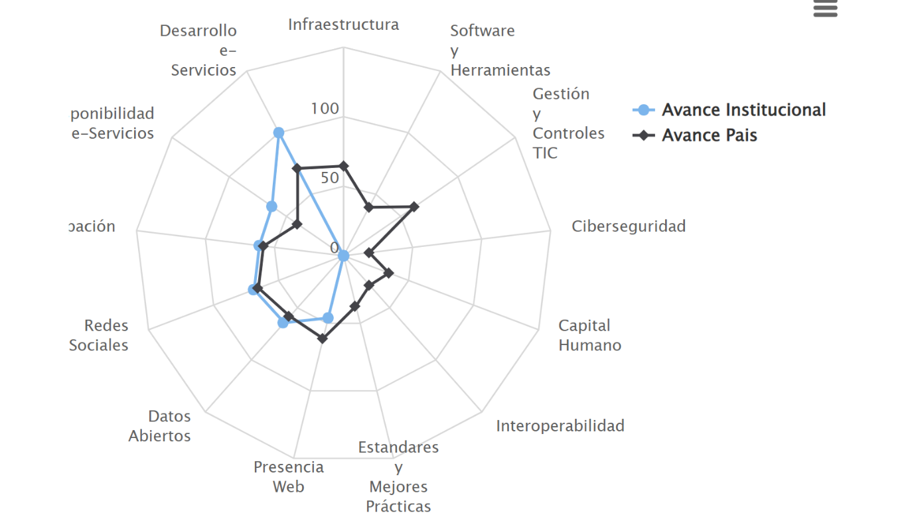

4.5 Desempeño del Sistema de Planificación y Desarrollo Institucional

La Corporación de Acueductos y Alcantarillado de La Romana elaboró y ha puesto en marcha el Plan Operativo Anual (POA) 2022 con la participación de todas las áreas de la institución, alineado con el Plan Estratégico Institucional (PEI) 2021–2024, la filosofía corporativa y objetivos institucionales, siguiendo los lineamientos del Plan Plurianual del Sector Público y Estrategia Nacional de Desarrollo.

a) Resultados de las Normas Básicas de Control Interno (NOBACI)

La institución en su compromiso con cumplir con las Normas Básicas del Control Interno, regulado por la Contraloría General de la Republica iniciamos el año con un 23.41 % de evidencias cargadas y un total de 9.89% validado, logrando avances a la fecha con un 47.07 % de evidencias cargadas y un total de 40.84% validado, pasando de Nivel Incipiente a Mediano.

Actualmente estamos en proceso de revisión y actualización de manuales, políticas y procedimientos de las diferentes áreas, así como, la documentación de políticas y procedimientos de las áreas que aún no están establecidas.
Diciembre/2021
. 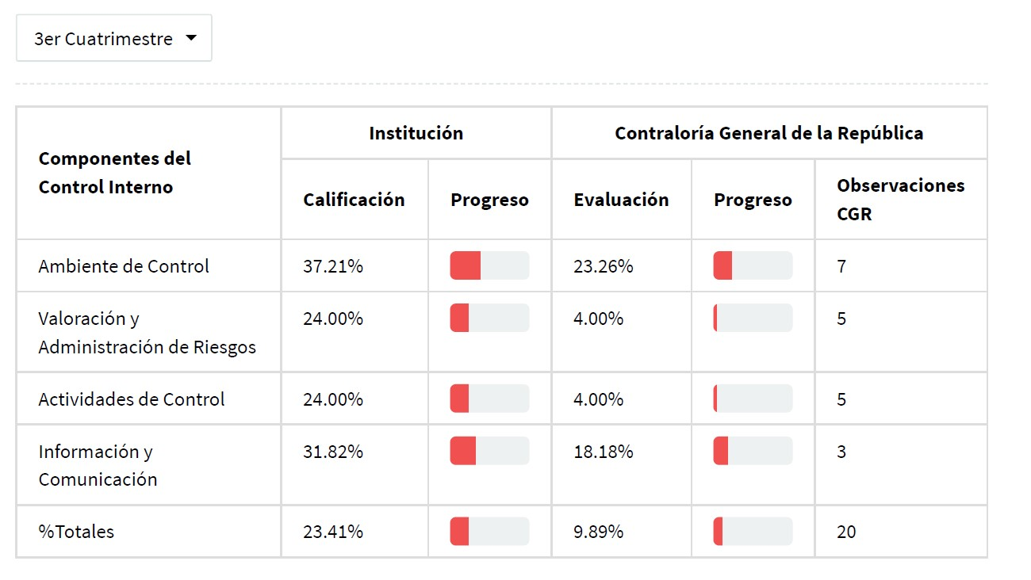

Diciembre/2022

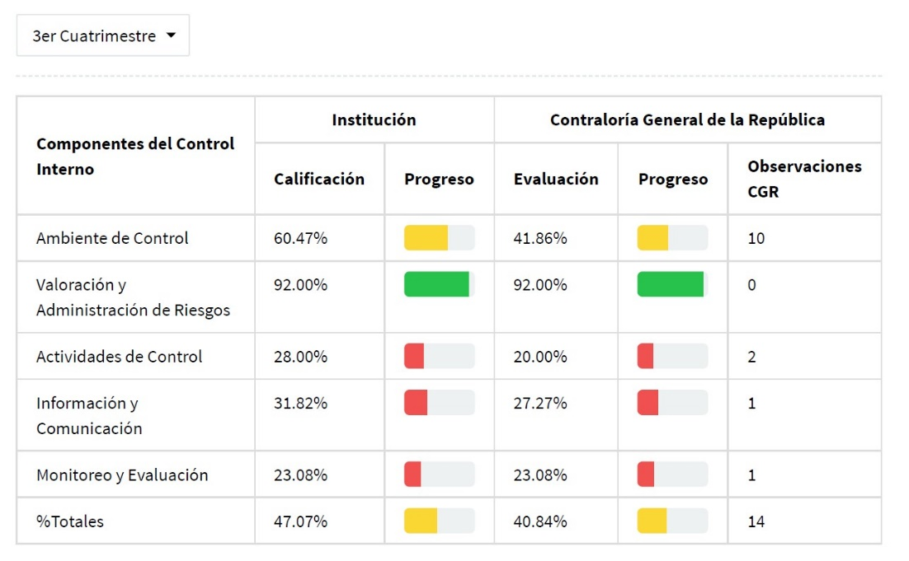

b) Resultados de los Sistemas de Calidad

Al cierre del primer semestre de este año, hemos realizado el levantamiento del Marco Común de Evaluación o Metodología CAF cumpliendo con el indicador 01.1 del SISMAP que nos ha permitido evaluar el estatus de la calidad de los procesos en general. Identificado los puntos fuertes y débiles nos enfocamos en la elaboración de un Plan de Mejoramiento para emprender acciones de mejora que serán implementados a partir de finales del año en curso y el año siguiente.

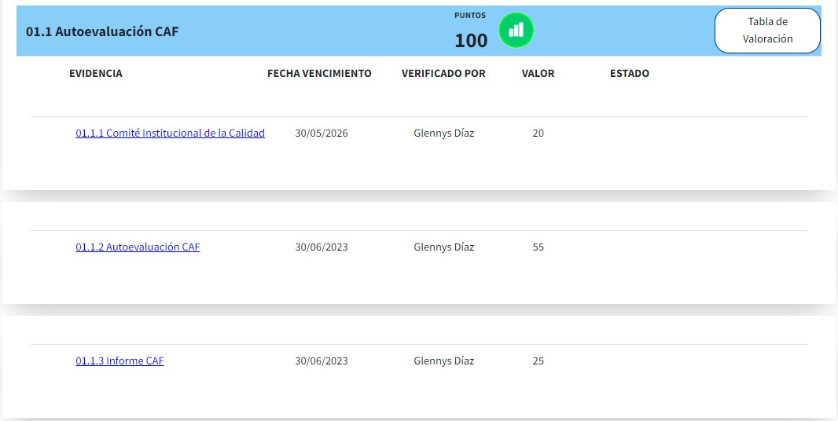

c) Acciones para el fortalecimiento institucional

La Corporación de Acueductos y Alcantarillados de La Romana ha puesto en marcha la reestructuración de los comités institucionales. Actualmente se han reformulado Comité de Calidad, Comité de Medio Ambiente, Consejo Directivo de la ASP; lo que se están elaborando políticas y documentando procedimientos para la mejora de los procedimientos institucionales.

En cumplimiento con las normas gubernamentales y el DIGEIG la institución ha realizado las elecciones para elegir la Comisión de Integridad Gubernamental y Cumplimiento Normativo (CIGCN), quedando elegidas y más votadas mujeres de los diferentes grupos ocupacionales. El cual apoyamos la equidad de género y participación igualitaria.

La institución ha implementado el uso del SIGEF permitiéndonos eficientizar el uso del gasto público, así como obtener informaciones financieras en tiempo oportuno para la toma de decisiones. El uso de las funciones integradas ha logrado mejorar la armonía con la que se desarrollan las actividades de las áreas tanto independiente como en coordinación entre ellas.

4.6 Desempeño del Área de Comunicaciones

El Departamento de Comunicaciones fue desarrollando un plan estratégico, para fortalecer la imagen corporativa y generar confianza en la sociedad dominicana sobre los servicios que ofrece La Corporación del Acueducto y Alcantarillado de La Romana (COAAROM), la transparencia, tomando como parámetros las directrices del gobierno de llevar agua potable de calidad a cada hogar dominicano. En ese sentido nos hemos enfocado en promover y proyectar los trabajos realizados en toda la provincia de La Romana a través de las redes sociales, medios masivos como la radio y televisión, luego de verificar sistemas de abastecimientos estaban colapsados como consecuencia del abandono y la negligencia de las pasadas autoridades.

Iniciamos la campaña´´ Ahorra agua´´ con charlas de concientización en nuestras instalaciones a colegios y escuelas con niños y adolescentes brindándoseles la oportunidad de conocer cada proceso de potabilización de nuestro servicio de agua. En materia de prensa y comunicaciones elaboramos cada mes un boletín informativo institucional dirigido a los colaboradores de la Institución donde abarca en un resumen total todas las informaciones que han surgido en el mes. Se restructuro el slogan institucional y a su vez se realizó una campaña sobre la “ Amnistía Comercial ”, colocando un comercial en el que se promueve por primera vez en todos los años de la COAAROM la oportunidad de que cada usuario pueda ponerse al día tan solo pagando el 10 % de su deuda con una rebaja total de un 90% , el cambio logrado hasta ahora que implica que más de un 95 % de la población de La Romana han podido regularizar su status con el servicio además de que reciban agua potable en sus hogares.

COAAROM es consciente del rol de las redes en pleno siglo XXI, se procura aportar contenido de calidad y educativo para la ciudadanía. En la plataforma de Instagram se presenta un aumento de 421 seguidores, logrando un alcance de 30,153 usuarios en la misma, 2,500 views en la plataforma de YouTube. En Twitter se presenta una comunidad activa de 1,782 seguidores y en Facebook 1,513 seguidores con un alcance a más de 150,093 cuentas. Se creó el ´´ Pregúntale al director ´´, un nuevo proyecto de comunicación, con el fin de conectar con la audiencia de manera más efectiva e informativa mediante la visita a diferentes Juntas de Vecinos creando conversatorio directo entre la Máxima Autoridad nuestro director general con temas de interés
como soluciones en cuanto al sector agua para la comunidad.

A treves de nuestras redes sociales seguimos trabajando con el objetivo de concientizar sobre el buen uso del líquido ORO, el agua. Además, se mantiene activamente la comunicación en torno a reparaciones de averías, instalaciones, ampliación de redes en barrios y sectores, llevando información de los proyectos en curso para lograr mantener actualizadas las comunidades digitales.

Servicio al Ciudadano y Transparencia Institucional

5.1 Nivel de la satisfacción con el servicio

La Corporación de Acueductos y alcantarillados de La Romana en su compromiso con brindar un servicio de calidad e informar sobre los servicios que ofrecemos y las vías por la que nos pueden contactar, ha intentamos reanudar los trabajos de la realización de la carta compromiso el cual debemos comenzar de 0 el proceso, ya que el periodo venció y los trabajos realizados caducaron.

5.2 Nivel de cumplimiento acceso a la información

- Cantidad de solicitudes respondidas / cantidad de solicitudes recibidas.
Recibimos 14 solicitudes de información en nuestra oficina de Acceso a la Información durante Enero- Diciembre 2022.

- Cantidad de solicitudes con mediación o en conflictos, resueltas.

Recibimos una solicitud de manera física.

A través el portal único de solicitud de información pública (SAIP) recibimos trece (13) solicitudes.

Once (10) de ellas respondidas en un plazo menor a 15 días laborables tal como establece La Ley General de Libre Acceso a la Información Pública no. 200-04 en su Art. 8.

Dos (2) solicitud cerrada sin generar respuesta por repetición de la solicitud por parte del ciudadano.

Una Solicitud transferida a otra institución, para un total de 14 catorce solicitudes en general.

- Número de solicitudes recibidas según sector o tema (Nómina, compras, finanzas, legales, Etc.).

Detalle de las solicitudes:

SOLICITUDES RECIBIDAS
TEMAS | CANTIDAD
Legal | 0
Finanzas | 2
Presupuesto | 2
Nomina | 0
Estadísticas | 0
Declaraciones juradas | 0
Compras y Contrataciones | 0
Proyectos | 0
Datos técnicos de la institución o/y Otros. | 7
Referidas a otra institución | 1
Cerradas | 2
TOTAL | 14

5.3 Resultado Sistema de Quejas, Reclamos y Sugerencias

Durante el año 2022 recibimos 4 quejas en el portal 311 los cuales fueron respondidos en plazo menor a 10 días laborables.

3 de ellas referentes a la problemática que afecta al sector de villa real, respondimos dichas quejas planteando el plan que tiene la institución para colocar tuberías, realizar la construcción de un nuevo tanque de almacenamiento y demás proyectos para que estos ciudadanos reciban el servicio, la cuarta queja referente a una solicitud de certificación y nos contactamos con la persona que lo requería a fin de que le fuera entregado lo solicitado.

TIPO | CASO | RESUELTA | PENDIENTE
Quejas | 4 | 4 | 0
Reclamaciones | 0 | 0 | 0
Sugerencias | 0 | 0 | 0
Otra | 0 | 0 | 0
Total | 4 | 4 | 0

5.4 Resultado mediciones del portal de transparencia

Durante los primeros meses del año 2022 la puntuación del portal de transparencia se vio afectada por la salida de RAI de nuestra institución, durante estos meses se estuvo solicitando nuevos accesos a los portales correspondientes para la actualización del portal de transparencia. En el mes de marzo se solicitó una asesoría lo que fue de gran ayuda para lograr actualizar el portal de transparencia y además lograr de manera progresiva un aumento en la puntuación obtenida en el mismo.

Calificaciones obtenidas durante 2022 sub portal de transparencia
Enero | Febrero | Marzo | Abril | Mayo | Junio
27 | 25.25 | 40.25 | 76.75 | 80.75 | 87.25

Calificaciones obtenidas durante 2022 sub portal de transparencia
Julio | Agosto | Septiembre | Octubre | Noviembre | Diciembre
86.25 | 91.75 | 96

Nos encontramos a la espera de la evaluación del período de Octubre-Diciembre que realiza la Dirección de Ética e integridad Gubernamental DIGEIG.

Anexos

- Matriz de Principales Indicadores de Gestión por Procesos.

Denominación | Denominación de Productos | Metas 2022 |  | Avances Enero - Diciembre 2022
 |  | Unidad de Medida | Valor | Avance | Avance en %
Aumentada el acceso de agua potable en la población de la Romana. | Suministro de Agua Potable a zonas urbanas y rurales | M3 | 43,519,680 | 31,274,688 | 71.86%
Reducido el porcentaje de viviendas sin abastecimiento de agua en la Romana | Viviendas con conexión de agua potable | Conexiones instaladas | 2,400 | 2,124 | 88.5%
Incrementada las horas de servicio de agua potable a los usuarios que lo reciben 3 días o menos a la semana. | Acueducto de Villa Hermosa ejecutado | UND | 1 | 0.10 | 10%
 | Pozos funcionando | Pozos rehabilitados | 4 | 3 | 75%
Aumentada la calidad del servicio de agua potable en La Romana. | Muestras de agua analizadas | Muestras analizadas | 500 | 566 | 113.2%
Reducidas las pérdidas en los sistemas de agua potable en La Romana. | Reportes de pérdidas físicas o comerciales | Reportes de pérdidas, recibidas y corregidas | 200 | 300 | 150%
 | Macro medidores instalados, en los sistemas de producción y distribución de La Romana. | medidores instalados | 5 | 0 | 0%
Eficientizado el desempeño institucional | % de evaluación del desempeño al personal de Coaarom | % de colaboradores evaluados | 100% | 90% | 90%

- Matriz Índice de Gestión Presupuestaria

INDICE DE GESTION PRESUPUESTARIA
Código Programa/ Subprograma | Nombre del Programa | Asignación Presupuestaria 2022 (RD$) | Ejecución 2022 (RD$) | Cantidad de Productos Generados Por Programa | Índice de Ejecución% | Participación Ejecución por Programa
1 | Actividades Centrales | 129,105,338.83 | 123,728,482.25 | 0 | 96% | 0
3 | Actividad Común 11 y 12 | 2,917,827.14 | 944,455.33 | 0 | 32% | 0
11 | Abastecimiento de Agua Potable | 330,443,867.85 | 146,647,635.91 | 3 | 44% | 3
12 | Saneamiento y Disposición de Aguas Residuales | 16,361,878.00 | - | 0 | 0% | 0
13 | Gestión Comercial | 44,490,035.18 | 25,074,495.33 | 0 | 56% | 0
98 | Deuda Pública y Otras Operaciones Financieras | 644,800.00 | 498,879.49 | 0 | 77% | 0
Total General |  | 523,963,747.00 | 296,893,948.31 | 3 | 51.05% | 3

INDICE DE GESTION PRESUPUESTARIA
Programa 11
Cód-Act. | Producto | Asignacion Presupuestaria (RD$) | Ejecucion 2022 (RD$) | % Desempreño Financiero
0001 | Acción Común (Dirección y Coordinación) | 43,864,242.29 | 44,947,135.38 | 102%
0001 | Residentes de los sectores bajo jurisdicción de COAAROM con producción de agua potable a través de la red pública (Producción de agua potable) | 194,774,680.56 | 91,050,943.13 | 47%
0051-0052 | Residentes de los sectores bajo jurisdicción de COAAROM con producción de agua potable a través de la red pública (Producción de agua potable) | 90,000,000.00 | 8,943,019.76 | 10%
0001 | Residentes de los sectores bajo jurisdicción de COAAROM con distribución de agua potable a través de camiones cisterna (abastecimiento de agua a escuelas, hospitales, empresas y viviendas a través de camiones cisterna) | 1,804,945.00 | 1,706,537.64 | 95%
Total General |  | 330,443,867.85 | 146,647,635.91 | 63%

INDICE DE GESTION PRESUPUESTARIA
Programa 12
Cód-Act. | Producto | Asignación Presupuestaria (RD$) | Ejecución 2022 (RD$) | % Desempeño Financiero
0001 | Residentes de los sectores bajo jurisdicción de COAAROM con servicio de recolección de aguas residuales a través de la red de alcantarillado (saneamiento y disposición de aguas residuales) | 16,361,878.00 | - | 0%
Total General |  | 16,361,878.00 | -

INDICE DE GESTION PRESUPUESTARIA
Programa 13
Cód-Act. | Producto | Asignación Presupuestaria (RD$) | Ejecución 2022 (RD$) | % Desempeño Financiero
0001 | Residentes de los sectores bajo jurisdicción de COAAROM reciben atención a las solicitudes de servicios comerciales, reclamos y denuncias (Gestión Comercial) | 44,490,035.18 | 25,074,495.33 | 56%
Total General |  | 44,490,035.18 | 25,074,495.33

- Plan de Compras

DATOS DE CABECERA PACC
Monto estimado total | $ 53,597,923.00
Monto total contratado | $ 24,435,544.00
Cantidad de procesos registrados | 76
Capítulo | 32
Sub capítulo | 1
Unidad ejecutora | 1
Unidad de compra | Corporación del Acueducto y Alcantarillado de la Romana
Año fiscal | 2022
Fecha aprobación | 29 de Enero
MONTOS ESTIMADOS SEGÚN OBJETO DE CONTRATACIÓN
Bienes | $ 17,549,508.05
Obras | $ 2,413,360.28
Servicios | $ 4,772,006.05
Servicios: consultoría basada en la calidad de los servicios | N/A
MONTOS ESTIMADOS SEGÚN CLASIFICACIÓN MIPYMES
MiPymes | $ 255,893.00
MiPymes mujer | $ 43,437.00
No MiPymes | $ 24,435,544
MONTOS ESTIMADOS SEGÚN TIPO DE PROCEDIMIENTO
Compras por debajo del umbral | $ 17,027,159.00
Compra menor | $ 7,707,715.09
Comparación de precios | N/A
Licitación pública | N/A
Licitación pública internacional | N/A
Licitación restringida | N/A
Sorteo de obras | N/A
Excepción - bienes o servicios con exclusividad | N/A
Excepción - construcción, instalación o  adquisición de oficinas para el servicio exterior | N/A
Excepción - contratación de publicidad a través de medios de comunicación social | N/A
Excepción - obras científicas, técnicas, artísticas, o restauración de monumentos  históricos | N/A
Excepción - proveedor único | N/A
Excepción - rescisión de contratos cuya terminación no exceda el 40 % del monto total del proyecto, obra o servicio | N/A
Compra y contratación de combustible | N/A

- Proceso de Licitaciones y Adjudicaciones

Proceso | Adquisición | Monto | Adjudicatario
COAAROM-UC-CD-2021-0001 | Adquisición De Equipo Tecnológico | 13,564.79 | De Aza Tecnología, Srl
COAAROM-CCC-CP-2020-0008 | Expansión De Red Caleta | 1,997,353.22 | Condeleste, SRL
COAAROM-CCC-CP-2020-0007 | Expansión De Red Villa Hermosa | 4,169,291.49 | Acuaplanta Ingeniería, Srl
COAAROM-DAF-CM-2022-0005 | Compra De Gasoil Regular | 307,800.00 | Canario Diesel, Srl
COAAROM-DAF-CM-2022-0004 | Compra De Tubo De Presión | 306,800.00 | Constructora Inmobiliar B&V,
COAAROM-DAF-CM-2022-0009 | Compra De Vehículo | 348,100.00 | Triarii, SRL
COAAROM-DAF-CM-2022-0007 | Mant, Motor Vertical 350 HP | 335,120.00 | Ramón Antonio Quezada
COAAROM-DAF-CM-2022-0011 | Compra De Gasoil Regular | 339,846.20 | Canario Diesel, Srl
COAAROM-DAF-CM-2022-0010 | Compra De Tubo De Presión | 331,698.00 | Hidrotec, SRL
COAAROM-DAF-CM-2022-0008 | Compra De Cloro De 2000 Lbs | 1,014,000.00 | Soluciones Técnicas Dalib
COAAROM-DAF-CM-2022-0016 | Funcionamiento De La Estación | 520,000.00 | Electromecánica Martínez
COAAROM-DAF-CM-2022-0017 | Motor Y Bomba Sumergible De 240V | 333,940.00 | Soluman Industrial, Eirl
COAAROM-CCC-CP-2022-0003 | Compras De Medidores | 4,206,000.00 | Acuaplanta Ingenieria, Srl
COAAROM-DAF-CM-2022-0018 | Compra De Gasoil Regular | 338,000.00 | Servicios Canaan, Srl
COAAROM-DAF-CM-2022-0019 | Cloro Gas 2000 Lb | 1,014,000.00 | Productos Oriental Sallita
COAAROM-DAF-CM-2022-0006 | Compra De Cloro Gas De 2000 Lb | 682,500.00 | Soluciones Técnicas Dalib
COAAROM-DAF-CM-2022-0013 | Factura Diseño Normal | 194,700.00 | Fr Multiservicios
COAAROM-DAF-CM-2022-0015 | Compra De Clorinador 25lb,50lb,100lb | 844,880.00 | Productos Oriental Sallita
COAAROM-DAF-CM-2022-0020 | Juntas HG De 8 Y De 3, Válvula | 143,747.60 | Acuaplanta Ingenieria, Srl
COAAROM-CCC-CP-2022-0004 | Clorhidrato De Aluminio Al 50 % | 2,303,360.00 | Soluciones Técnicas Dalib,
COAAROM-DAF-CM-2022-0021 | Compra De Gasoil Regular | 347,802.68 | Canario Diesel, Srl
COAAROM-DAF-CM-2022-0024 | Compra De Gasoil Regular | 335,800.00 | El Avión Diesel, Srl
COAAROM-DAF-CM-2022-0023 | Tubo PVC SCH -40 DE 16 PULGADA | 253,125.01 | Constructora Inmobiliar B&V
COAAROM-DAF-CM-2022-0022 | Cloro Gas 2000 Lb | 664,300.00 | Productos Oriental Sallita, Srl
COAAROM-DAF-CM-2022-0026 | PVC 6,8, 3//4, Hg, Juntas Tapon | 116,066.73 | Somos Industrial, Srl

Indicadores de puntuación SISCOMPRAS
- 1er Trimestre
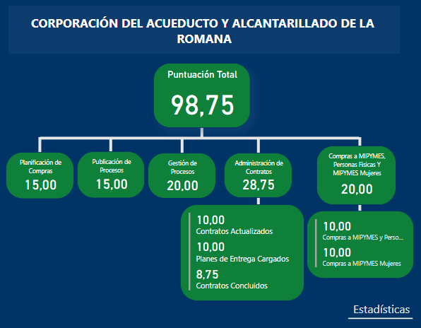
- 2do Semestre
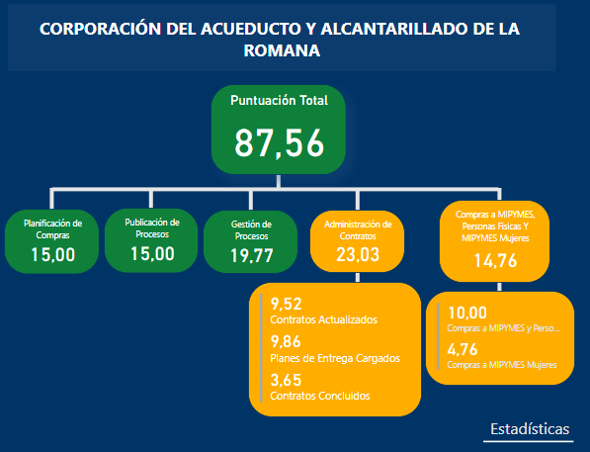
.
- 3er Semestre
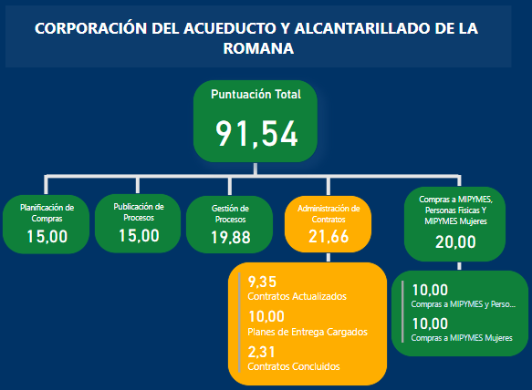

- Empalme de tubería en Villa Nazaret (45 familia beneficiadas)
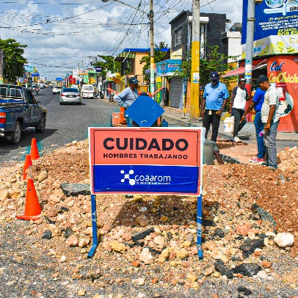
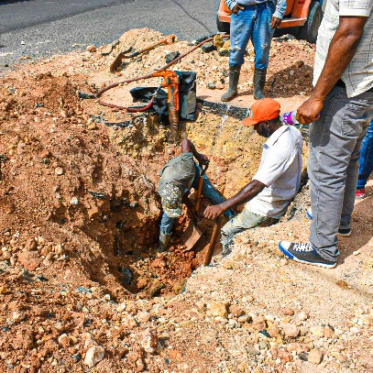
- Instalación de red de abastecimiento para el sector Prados de Cumayasa
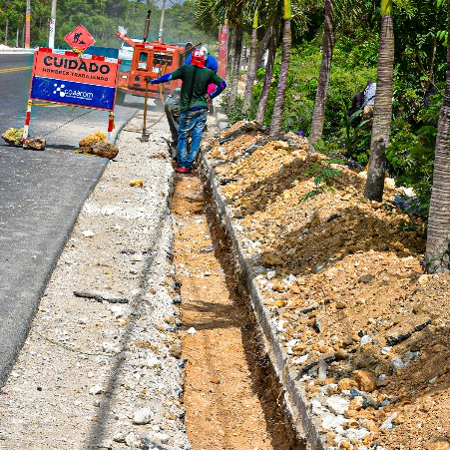
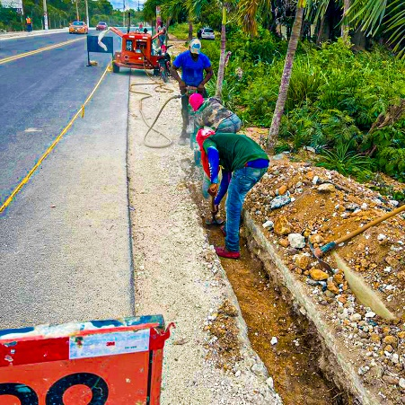
- Ampliación de Redes Ensanche La Hoz (300 viviendas beneficiadas)
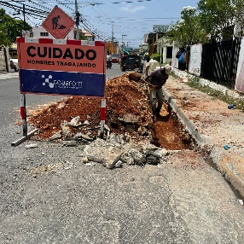

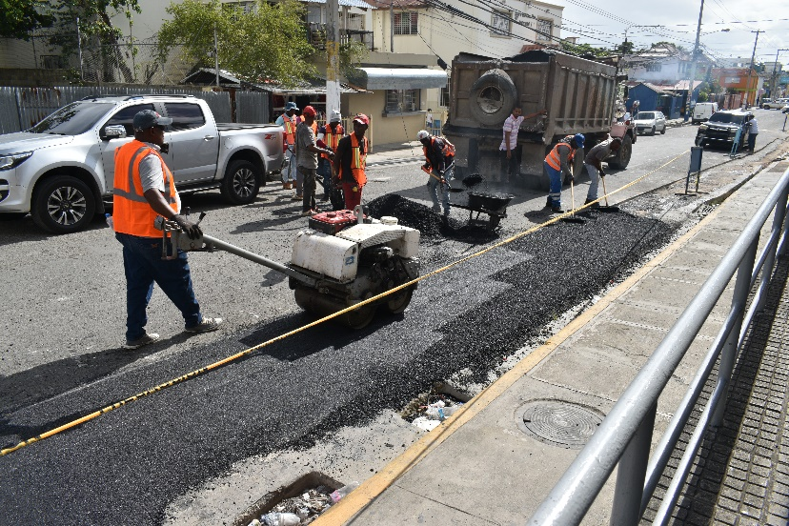
- Rehabilitación de pozos
